Всероссийская школьная олимпиада по
географии
Школьный этап 2021-2022 уч. год
7-8 класс

Тестовый тур

1. К какой группе полезных ископаемых относятся алмазы, апатиты и гранит?
А. Магматические Б. Метаморфические В. Осадочные

2. Что такое «маквис»?

А. Название горной породы
Б. Название одного из племен Амазонии

В. Заросли кустарника в Средиземноморье
Г. Название африканского народа

3. Какой будет масштаб карты, если расстояние на карте 5 см соответствует расстоянию на местности 25 км?
А. 1:500 000 Б. 1:250 В. 1:5 000 000 Г. 1:250 000

4. Какая горная система является самой протяженной в Евразии?
А. Альпы Б. Гималаи В. Куньлунь Г. Урал

5. В какой части света находится вулкан Эребус?
А. В Европе Б. В Азии В. В Антарктиде Г. В Австралии

6. Для измерения чего используют барометр?

А. Влажности воздуха
Б. Атмосферного давления
В. Температуры воздуха
Г. Глубины водоемов

7. На какой реке был построен первый железобетонный мост в Сибири?
А. Обь Б. Томь В. Ушайка Г. Еланка (Медичка)

8. Какое изображение было на первом гербе города Томска?

А. Стоящий конь
Б. Бегущий конь
В. Рудокоп
Г. Корона

9. В какой залив впадает река Миссисипи?

А. Гудзонов
Б. Бискайский
В. Мексиканский
Г. Финский

10. Какое из растений является типичным для зоны саванн в Африке?

А. Банан
Б. Баобаб
В. Шоколадное дерево
Г. Пальма дум

11. Найдите соответствие: материк – эндемик
Материк | Эндемик
1. Южная Америка | А. Кенгуру
2. Африка | Б. Бизон
3. Австралия | В. Муравьед
4. Северная Америка | Г. Лемур

12. Установите соответствие между именами и фамилиями русских путешественников:
Имя | Фамилия
1. Николай Николаевич | А. Семенов-Тян-Шанский
2. Николай Михайлович | Б. Беринг
3. Петр Петрович | В. Беллинсгаузен
4. Семен Иванович | Г. Миклухо-Маклай
5. Иван Федорович | Д. Дежнев
6. Фаддей Фаддеевич | Е. Крузенштерн
7. Витус | Ж. Пржевальский

13. Установите соответствие между названием географического объекта и его описанием:
Название объекта | Описание объекта
1. Чад | А. Остров, который подтверждает, что он является одеждой
2. Новая Земля | Б. Самый сердитый город в России
3. Ямайка | В. Река в России с женским именем
4. Десна | Г. Земля, которая никогда не состарится
5. Тигр | Д. Приток большой реки, который находится во рту
6. Ямал | Е. Самая хищная река в мире
7. Лена | Ж. Полуостров, который говорит о своей величине
8. Панама | З. Самая задымленная страна в мире
9. Грозный | И. Страна, которую носят на голове

Ответы тестового тура для жюри
За ответы с 1 по 10 вопрос – по 1 баллу. С 11 по 13 – по 1 баллу за каждое правильно выделенное соответствие. Максимальное количество баллов 30.
№ вопроса | Ответ (А-И)
 | А
 | В
 | А
 | В
 | В
 | Б
 | Г
 | В
 | В
 | Б
1. В
2. Г
3. А
4. Б
1. Г
2. Ж
3. А
4. Д
5. Е
6. В
7. Б
1. З
2. Г
3. А
4. Д
5. Е
6. Ж
7. В
8. И
9. Б

Всероссийская школьная олимпиада по
географии
Школьный этап 2021-2022 уч. год
7-8 класс

Теоретический тур

Задание 1. Как называется огромное сооружение в Мировом океане протяженностью около 2300 км и общей площадью около 348 000 км², которое часто называют «восьмым чудом света»? Максимум за задание 20 баллов.
Ответ: Большой Барьерный риф (4 балла)
В каком океане оно находится? В Тихом океане (1 балл)
Объясните, каким образом было создано данное сооружение? Большой Барьерный риф создан коралловыми полипами, которые поглощают кальций из морской воды и строят коралловые рифы. Достаточным является ответ «коралловыми полипами» (3 балла)
В каком году это сооружение вошло в список всемирного наследия ЮНЕСКО? В 1981 г. (2 балла)
Назовите факторы, негативно влияющие на экологическое состояние сооружения. Обязательно должны быть отмечены антропогенный фактор (хозяйственная деятельность человека, туризм и т.п.) и потепление климата (при повышении температуры хотя бы на 1 ° C, обитающие в полипах водоросли, которые дают им цвет, погибают. Обесцвеченные колонии не растут и легче разрушаются волновой деятельностью). Также среди таких факторов могут быть указаны тропические ураганы, всплески популяции морской звезды «терновый венец» (питается полипами) и др. (6 баллов. По 2 балла за указание антропогенного фактора и потепления климата. По 1 баллу за указание прочих причин)
Задание 2. Запишите в таблицу название материка напротив соответствующей группы животных. Впишите в крайнюю правую колонку одно растение-эндемик этого материка. Максимум за задание 18 баллов.
Группа животных | Название материка | Эндемичное растение
Панда, бурый медведь, волк | Евразия (1 балл) | Сибирский кедр, дуб, бук, баньян, бамбук и др. (2 балла)
Лев, антилопа гну, бегемот | Африка (1 балл) | Вельвичия удивительная, баобаб, протея, акация желтокорая и др. (2 балла)
Ехидна, кенгуру, утконос | Австралия (1 балл) | Все виды эвкалиптов, неколючие акации, казуарин, араукария Бидвила, тетратека гальмантурина и др (2 балла)
Гризли, бизон, карибу | Северная Америка (1 балл) | Гигантская секвойя, пахикормус, ванкуверия золотистая и др. (2 балла)
Лама, альпака, муравьед | Южная Америка (1 балл) | Хинное дерево, каттлея, Виктория регия и др. (2 балла)
Тюлень, пингвин, морской слон | Антарктида (1 балл) | Колобантус хито, луговик антарктический и др. (2 балла)
Задание 3. Если от букв, обведенных двойным кольцом, следовать по линиям, соединяющим кружки, то можно прочитать названия двух вулканов. Назовите их. Максимум за задание 14 баллов.

Ответ: Попокатепетль (2 балла) и Орисаба (2 балла)

В какой части света расположены вулканы? | Америка (2 балла)
В пределах какой горной системы расположены эти вулканы? | Кордильеры (2 балла)
Как называется самый известный в мире супервулкан, который не извергался уже 600 000 лет? | Йелоустонский (2 балла)
В каком национальном парке находится этот супервулкан? | Йелоустонский национальный парк (2 балла)
На каком материке расположен этот национальный парк? | Северная Америка (2 балла)

Задание 4. Используя карту, выполните следующие задания. Максимум за задание 21 балл

Определите тип карты | Топографическая (1 балл)
Определите скорость течения реки Андога | 0,1 м/с (2 балла: 1 балл – за правильно указанное числовое значение, 1 балл – за правильно указанные единицы измерения)
Назовите глубину колодца, расположенного недалеко от пос. Новый | 8 м (2 балла: 1 балл – за правильно указанное числовое значение, 1 балл – за правильно указанные единицы измерения)
Обозначьте на карте буквой В каменоломню и запишите в таблице ее глубину | Если верно указана каменоломня (1 балл)  Глубина 4 м (2 балла: 1 балл – за правильно указанное числовое значение, 1 балл – за правильно указанные единицы измерения)
Определите перепад высот от горы Малиновская до русла реки Андога:
Высота горы Малиновская | 159,7 м (2 балла: 1 балл – за правильно указанное числовое значение, 1 балл – за правильно указанные единицы измерения)
Высота русла реки Андога | 129,4 м (2 балла: 1 балл – за правильно указанное числовое значение, 1 балл – за правильно указанные единицы измерения)
Перепад высот: | 159,7 м – 129,4 м = 30,3 м (2 балла: 1 балл – за правильно указанное числовое значение, 1 балл – за правильно указанные единицы измерения)
Сколько раз меняет река Голубая свое направление, прежде чем достигнет озера? | 4 раза (1 балл)
Определите, как меняется направление реки Голубой относительно сторон горизонта? | С-З → С или С-В → В или С-В → С-В или С (4 балла: по 1 баллу за каждое верно указанное направление)

Обозначьте на карте буквой А участок с горелым лесом (1 балл)
Обозначьте на карте буквой Б участок с топким болотом (1 балл)

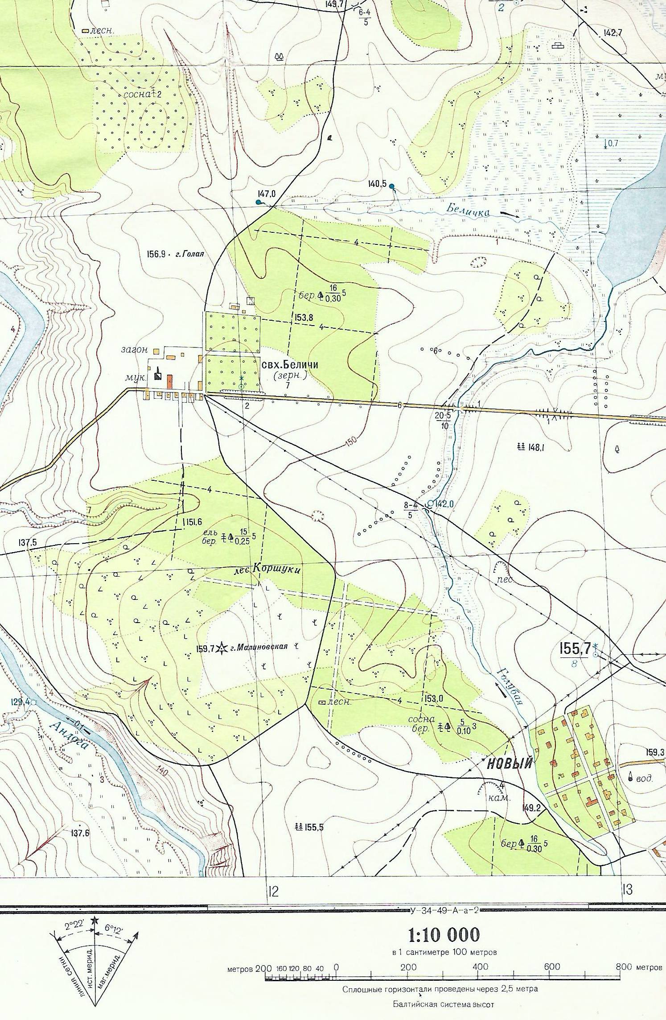
В
Б
А

